Ballon d’eau chaude + Contacteur double tarif TSTC

Les intérêts pédagogiques

Objectif premier : Réaliser un sujet relativement rapide (avec notre nouveau public il faut éviter des activités trop longues…) Durée estimée = 1 heure

Le cours sur l’électricité doit être fait en amont.

- Connaissance d’un matériel de base d’une activité de plombier-chauffagiste.
- Notion de « couches d’eau »
- Topo sur la corrosion des métaux
- Travail autour du chronogramme
- Branchement d’un matériel à partir de l’armoire électrique.

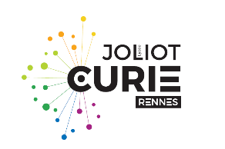
Xavier Kergoat
Section BTS TC
Lycée Joliot-Curie Rennes

